PAMPLONITA, CENTRO POBLADO EL DIAMANTE. ABRIL 23 DE 2.014. ORGANO INFORMATIVO Nº 18.
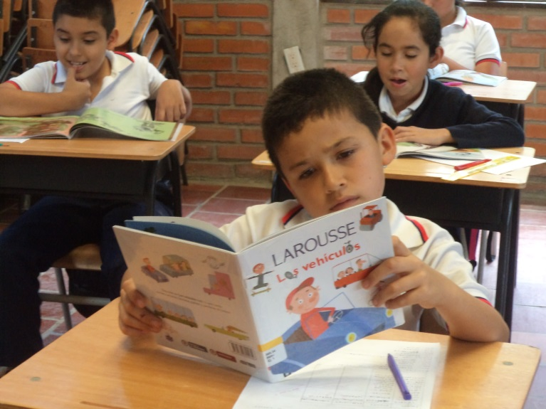
EN ESTA EDICION ENCONTRARÁS:
- LA DIRECCION INFORMA.
- PERSONAJES.
- PROYECTO DE DEMOCRACIA SIGUE ADELANTE.
- EXPRESIONES LITERARIAS.
- QUE LINDO ES NUESTRO IDIOMA.
- NOTINOTAS.
- VOCES DIAMANTINAS.
- ZONA AMBIENTAL.
- HUMOR Y ALGO MÁS.
- PASATIEMPOS.

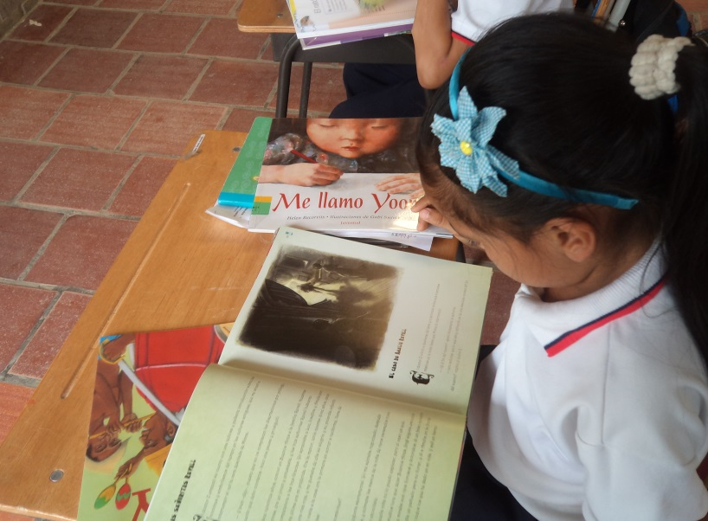

ESTE EJEMPLAR ES DEDICADO A TODOS LOS DOCENTES Y ESTUDIANTES LECTORES DE LA INSTITUCION EDUCATIVA EL DIAMANTE, QUIENES HAN DESPERTADO ESE SENTIMIENTO POR LA CULTURA DEL LIBRO Y HAN DADO ORIGEN A GRANDES EXPERIENCIAS DE AULA A TRAVÉS DE SUS EMOCIONANTES LECTURAS.

¡ LA LECTURA HACE AL HOMBRE COMPLETO, LA CONVERSACION LO HACE AGIL,
LA ESCRITURA LO HACE PRECISO. !

EDITORIAL
COMITÉ EDITORIAL
DIRECTOR DEL PERIODICO
DOC. JESUS ANTONIO HERNANDEZ JAIMES.
EQUIPO DE TRABAJO:
ESTUDIANTES DE LA INSTITUCION EDUCATIVA EL DIAMANTE, SECCION SECUNDARIA.
PUBLICIDAD:
GRADO DÉCIMO.
COLABORADORES DE SECCIONES.
RECTOR: CARLOS JULIO PEÑALOZA GARCIA.
DOCENTES:
FREDDY HERNAN CAICEDO LOPEZ.
BLANCA INES GARCÍA.
CIRCULACION:
MUNICIPIO DE PAMPLONITA.
Por doc. Jesús Antonio Hernández Jaimes
UNA VERDADERA LECTURA:
Siempre se ha tratado de asimilar el papel fundamental e inigualable que cumple la lectura, labor que los maestros afianzan en los estudiantes durante su paso por el ambiente escolar, pero entonces podríamos preguntarnos: ¿por qué no se transforman pensamientos?, ¿Por qué se pierde el verdadero placer de leer?, ¿por qué los estudiantes solo se limitan a ojear libros sin obtener un verdadero provecho que conlleve a un pensamiento crítico y cambiante; como lo debe ser el pensamiento de un verdadero lector?
Considero oportuno empezar a reflexionar sobre el tema y propender por rescatar la verdadera lectura, aquella que involucra a todos los actores de la formación del individuo: dirigentes, Docentes de todas las áreas, estudiantes de todas las edades y niveles, Padres de familia de todas las clases sociales, todos ellos comprometidos con la causa. Es por eso que en esta oportunidad Maravillas del Saber Diamantino busca promover el gusto y la empatía con el texto como herramienta fundamental para transformar pensamientos y por ende transformar mundos, con el fin de participar en la formación de una sociedad nueva, emprendedora, con ideas innovadoras que conlleven a una mejor calidad de vida.
Nuestro informativo presenta su edición número dieciocho, hecha pensando en cada uno de los lectores de nuestra Comunidad Diamantina, esperamos poder contribuir positivamente con la información, los artículos, los mensajes y las expresiones literarias de los que aquí han plasmado un escrito pensando en cada uno de ustedes.
Existe un verdadero tesoro oculto en los textos, es el conocimiento que está esperando ser reencontrado, asimilado y transformado por todos y cada uno de los que se aventuren y se arriesguen a hacer de la lectura la mejor fuente del saber.
Recuerda, la lectura perjudica
Seriamente a la ignorancia.

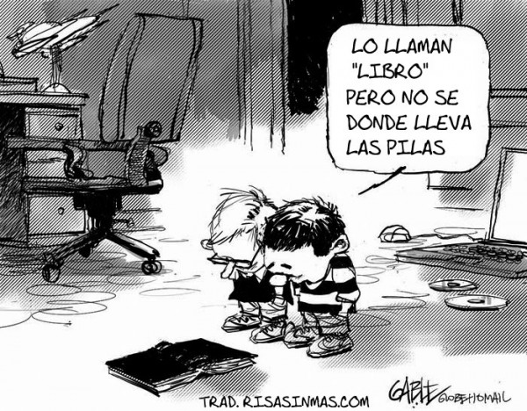

LA DIRECCION SE PRONUNCIA

EDUCACION EN VALORES PARA LA CONVIVENCIA SOCIAL

En desarrollo del horizonte institucional, de nuestra función educadora y responsabilidad social en la formación integral de los niños, niñas, adolescentes, jóvenes y demás integrantes de la Comunidad Educativa “Diamantina”, lo primero es la educación y formación en los principios y valores humanos, culturales, sociales y ambientales para contribuir a una educación democrática y ciudadana a través de los proyectos pedagógicos transversales que permitan contribuir a la convivencia para lograr la paz en lo personal, familiar, institucional y nacional.

En un mundo globalizado las maestras y maestros estamos llamados a repensar la educación para la ciudadanía, el civismo, la democracia participativa mediante la formación en los valores y derechos humanos en la construcción de una nueva sociedad más próspera en todos los campos y sectores.

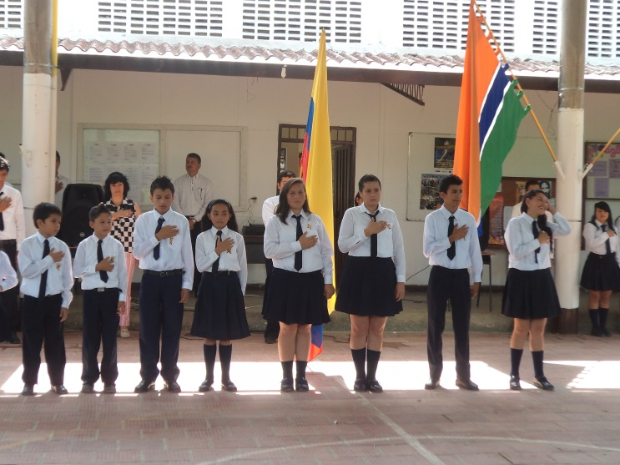
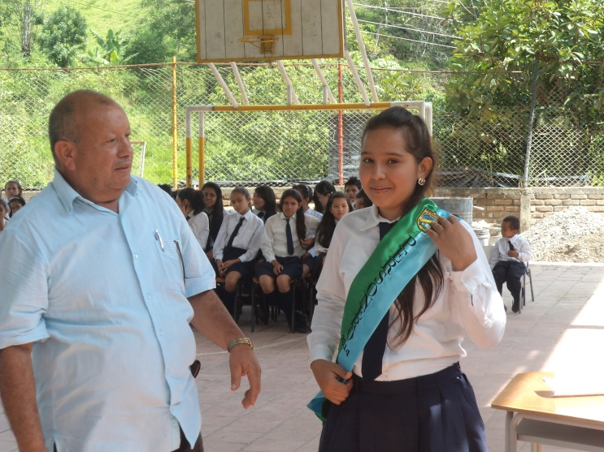
La educación, la institución educativa y los educadores son la herramienta fundamental para la formación y educación en los principios y valores humanos.

Dada la importancia que tiene este tema y ante la actual situación que vive nuestra sociedad los invito a todas y todos a vivenciar en la cotidianidad los valores de respeto a la dignidad humana, a la naturaleza, a las cosas ajenas y a los bienes públicos; responsabilidad, honestidad, dialogo, tolerancia prudencia, humildad, transparencia, pertenencia, solidaridad, libertad, justicia, equidad, lealtad entre otros.

Así se ha estructurado el trabajo en nuestro Plantel Educativo, propendiendo por el fortalecimiento de los valores en cada una de las vivencias diarias de los estudiantes, acompañados de una labor docente mancomunada e integral que les permitirá ser ciudadanos ejemplares en una sociedad que necesita de la aplicación incondicional de los valores como punto de encuentro fundamental en el progreso de un país.

La familia, la institución y la sociedad de la mano para educar y forma en y para los principios, los valores y los derechos humanos.

Carlos Julio Peñaloza García.
Rector.
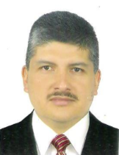
COMPETENCIAS CIUDADANAS EN EL GOBIERNO ESCOLAR
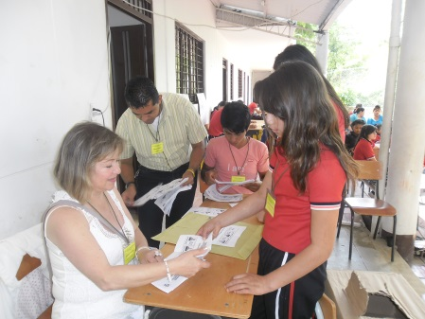
Por Especialista FREDDY HERNÁN CAICEDO LÓPEZ
El proyecto Pedagógico en Educación para la Democracia y la construcción de ciudadanía, tiene como propósito mejorar la calidad de la Educación, entendida como aquella que forma mejores seres humanos, ciudadanos con valores éticos, respetuosos de lo público, de los derechos humanos, del medio ambiente y del entorno del cual hacemos parte.
Por lo anterior, las competencias ciudadanas son el conjunto de conocimientos y de habilidades cognitivas, emocionales y comunicativas que, articuladas entre sí, hacen posible que el ciudadano actúe de manera constructiva en la sociedad democrática.
Por lo tanto, Nuestro Gobierno Escolar se concibe como un sistema que facilita la participación activa de alumnos, padres de familia y docentes en el manejo de diversas actividades de la institución como son: la disciplina, el mantenimiento locativo, la organización de áreas de trabajo dentro y fuera del aula, los actos culturales, religiosos, deportivos y recreativos entre otros; que se llevan a cabo en el transcurso del año lectivo, donde los estudiantes asumen la responsabilidad en forma democrática del desempeño de ciertas funciones, con la orientación de los profesores.
Es por ello que el Gobierno Escolar brinda la oportunidad para promover y fomentar las relaciones de cooperación, de ayuda mutua, de compañerismo, de pertenencia por lo nuestro, de liderazgo; donde no haya cabida a la crítica destructiva, al egoísmo, la envidia, al comentario malintencionado, a las relaciones de competencia, de subordinación que tienden a crear actitudes déspotas que cercenan y limitan el pensamiento creativo.
Contribuyendo con la democratización de nuestra Institución Educativa, el Gobierno Escolar infunde en los niños, las niñas y los jóvenes el sentido de la justicia, la moral, la responsabilidad, el respeto y la colaboración. Además ayuda a la socialización, al desarrollo afectivo, dando oportunidades para la buena marcha del establecimiento; preparando al alumno para ser un ciudadano responsable, activo y comprometido con el desarrollo de la comunidad con una mentalidad dispuesta al cambio positivo, donde en resumidas cuentas aprenda a valorar el entorno en el cual se desarrolla.
“No existe un modelo ideal de DEMOCRACIA que podamos copiar o imitar, a cada sociedad le toca crear su propio orden democrático”

Gratitud especial a quienes se hacen partícipes de la transformación de nuestra Institución Educativa

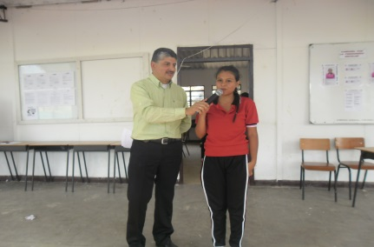
FIESTA DEMOCRATICA 7 DE MARZO
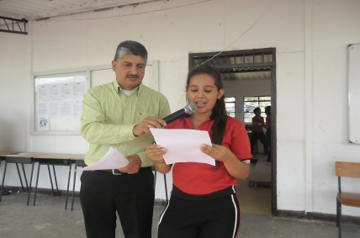
ELECCION DE CONTRALORA
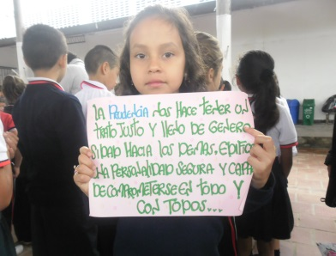
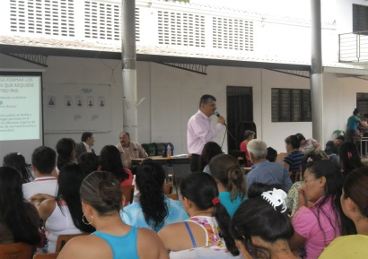
ELECCION PERSONERA ESCOLAR.
VALORES DEMOCRATICOS
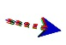
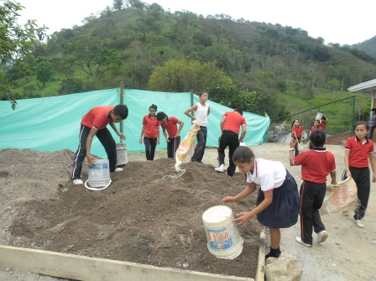
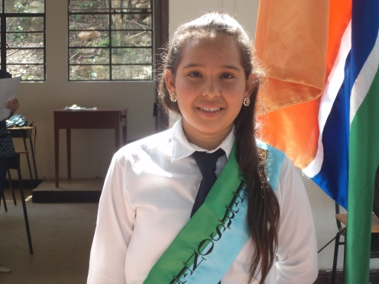
PERSONAJES
Personería estudiantil 2014.
Carol Adriana Villamizar calderón.
Durante once años he esperado llegar a mi último año escolar, pero así como esperaba el momento, no quería que llegara, solo deseaba hacerlo marcando huella y decidí ser partícipe de un acto de liderazgo que no es fácil pero si importante, como lo es la “Personería estudiantil”.
No es fácil pensar en cómo tomar esa decisión, pero solo se necesita el querer y el poder para hacer las cosas. Ser personer@ es una oportunidad para la vida de los que asumen este rol, es gratificante pensar que muchos me apoyaron pero que de igual manera le puedo ser útil, reconociendo en mi cargo una posición de responsabilidad, dedicación y respeto la cual marca huella tanto en mi vida personal como de colegio, muchos lo anhelan pero pocos tienen el coraje. Por último me queda decir que este es el momento oportuno de aplicar lo que nuestros docentes me han enseñado ya que estar aquí exige una preparación, un compromiso y una experiencia única e inolvidable. Este es un trabajo de todos y para todos.
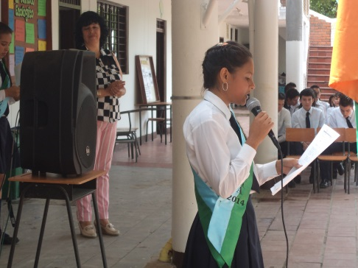
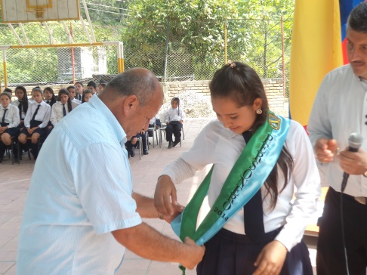
Contraloría escolar 2014.
María Cecilia Sierra Vega, estudiante de grado décimo de nuestra Institución Educativa El diamante, comprometida con la participación democrática que permite formar ciudadanos capaces de participar activamente en la sociedad actual, fue elegida el día 7 de marzo como la contralora estudiantil para el año escolar 2.014.
Bajo la orientación del docente Freddy Hernán Caicedo López, líder del proyecto de Democracia y con la participación de varios candidatos con propuestas reales y acordes al cargo al cual se aspiraba, los estudiantes del colegio en su gran mayoría dieron el respaldo a Cecilia Sierra quien tendrá la oportunidad de participar junto con los otros órganos del gobierno escolar promoviendo la comunicación en la comunidad educativa, convirtiéndose en vocera , haciendo seguimiento de las obras físicas y a las inversiones que se van a realizar en el colegio y el seguimiento para que las mismas se entreguen con la calidad requerida y con las necesidades de la población escolar. Esperamos sea un trabajo de equipo y una experiencia generadora de la verdadera democracia.
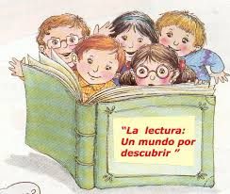
El libro
El libro personaje principal en esta edición, herramienta fundamental para transportarnos a nuevos mundos, generador de conocimientos, creador de ideas y responsable de construir oportunidades de relacionarse con el mundo y con el ser humano en general.

QUE LINDO ES NUESTRO IDIOMA idiomaIDIOMA

LOS ESTUDIANTES ESCRIBEN CADA VEZ PEOR Y NO LES IMPORTA (Ezequiel Viéitez, Clarín)
Si un alumno de sexto grado que no esté entre los adelantados de su clase tuviera q escrivir esta nota podria llegar a acerlo asi o por lo menos a esa conclucion llegó este periodista despues de relebar una serie de opiniones de docentes, funsionarios publicos y academicos de la lengua... Un orror.
Aunque los chicos leen y escriben más – por el uso de Internet, el mail y las redes sociales– tienen cada vez menos contacto con textos de calidad y con las reglas ortográficas, porque van poco a los libros. Así, les cuesta más organizar su escritura. Terminan absorbiendo estructuras ortográficas y sintácticas incorrectas y no se preocupan por las consecuencias de no poder expresarse claramente por escrito. «Se nota la falta de lectura, no conocen palabras de uso común». «En La Básica Secundaria, manda la inmediatez: quieren resolver todo ya, como en un buscador web. Si leen no se detienen a discutir una idea para desarrollar el juicio crítico, ni releen un trabajo antes de entregarlo». Esa dinámica, «hace que sean menos propensos a detectar sus propios errores».
Los educadores creen que los alumnos de ahora, que nacieron con la PC y son «nativos digitales», miran todo el tiempo imágenes y se aburren con los libros y los conceptos abstractos. Encima, como la memorización goza de mala reputación y las respuestas están atrás del doble click, la necesidad de recordar reglas y palabras difíciles está apagada. El resultado: también se complica la comprensión de textos.
«Hay una sensación generalizada de que la ortografía pierde lugar porque los chicos escriben cada vez menos con papel y lápiz. Se trata de una discusión sobre los nuevos formatos de comunicación y la tecnología». Incluso algunos pedagogos de renombre mundial, como Daniel Cassany y Emilia Ferreiro, piensan que corregir los errores ortográficos no es un eje central para aprender a escribir, una mirada con la que muchos docentes no concuerdan. No obstante, la escuela tiene la obligación de transmitir esos conocimientos básicos, sin embargo suceden casos como el de una docente de sexto grado que fue golpeada por la madre de una alumna y la misma estudiante luego de que tuviera que ponerle una nota baja por presentar en clase una cartulina con graves errores ortográficos.
TOMADO DE: http://www.elcastellano.org/noticia.
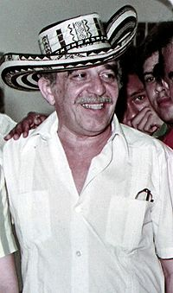
UN GRANDE PREMIO NOBEL
Gabriel José de la Concordia García Márquez (Aracataca, 6 de marzo de 1927) (87 años), mejor conocido como Gabriel García Márquez, es un escritor, novelista, cuentista, guionista y periodista colombiano. En 1982 recibió el Premio Nobel de Literatura. Es conocido familiarmente y por sus amigos como Gabito (hipocorístico guajiro para Gabriel), o por su apócope Gabo desde que Eduardo Zalamea Borda, subdirector del diario El Espectador, comenzara a llamarle así. Está relacionado de manera inherente con el realismo mágico y su obra más conocida, la novela Cien años de soledad, es considerada una de las más representativas de este género literario. En 2007, la Real Academia Española y la Asociación de Academias de la Lengua Española lanzaron una edición popular conmemorativa de esta novela, por considerarla parte de los grandes clásicos hispánicos de todos los tiempos.
La notoriedad mundial de García Márquez comienza cuando se publica Cien años de soledad en junio de 1967 y en una semana vendió 8.000 copias. De allí en adelante el éxito fue asegurado y la novela vendió una nueva edición cada semana, pasando a vender medio millón de copias en tres años. Fue traducida a más de veinticuatro idiomas y ganó cuatro premios internacionales. En 1999 le fue diagnosticado un cáncer linfático. A principios de julio de 2012, por comentarios de su hermano Jaime se rumoró que el escritor padecía de demencia senil, pero un vídeo en que celebra su cumpleaños en marzo de 2012 ha servido para desmentir el asunto. La tarde del miércoles 17 de abril de 2014 muere en ciudad de México, nuestro Grande Premio nobel. Te recordaremos siempre.
EXPRESIONES LITERARIAS
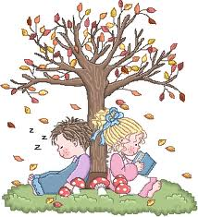
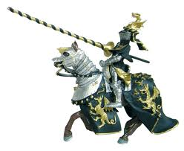
Árbol de canción
(poema)

Caña de voz y gesto,
una vez y otra vez
tiembla sin esperanza
en el aire de ayer.
La niña suspirando
lo quería coger;
pero llegaba siempre
un minuto después.
¡Ay sol! ¡Ay luna, luna!
Un minuto después.
Sesenta flores grises
enredaban sus pies.
Mira cómo se mece
una vez y otra vez,
virgen de flor y rama,
en el aire de ayer.
Federico García Lorca.
Recopilado por:
Vicente Tarazona 7º
El caballero
Una vez un caballero,
Por un camino pasó,
Montando en su caballo
A un camino llegó.
Tocó a la puerta
Nadie le contestó,
Como estaba abierta
Al castillo pasó.
Allí vivía solo
No tenía compañía,
Una dama vino un día
Y con ella se casó.
Recopilado por:
Daren Vargas. 7º
Poema a mi planeta Tierra.
Eres hermosa
Como una rosa,
En inmenso jardín.
Pero ese jardinero
No te cuida con esmero,
parece que no siente
nada por ti.
Ni en la mañana
Ni por la tarde
Contempla su belleza natural,
Solo poda y riega sin pensar.
Autor: Anderson Aceros 11º

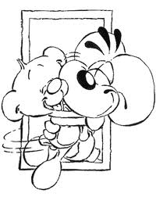
Los amigos son
Los amigos son
Por lo menos dos,
Porque siendo dos
Yo nunca me canso
De montar en barco,
Meterme en los charcos,
Andar sobre zancos,
Cazar con el arco
Un tigre feroz.
Y es más divertido,
Jugar un partido
Tomarse un batido,
Pegar un silbido
Taparse un oído,
Con un colador.
Recopilado por:
Mónica L. Flórez. 7º

Lágrimas de Oro. (Cuento)
Érase una vez una diosa llamada Gira, era la Diosa de la naturaleza. Un día la Diosa se preguntó cómo sería la vida en la tierra y decidió ir a ver por sí misma.
Cuando llegó vio todo el maltrato que los seres humanos le hacen a la naturaleza y a los animales y se puso tan triste que decidió darles una lección derramando lágrimas de oro “Lluvias acidas” entonces les dijo que debían entender que la naturaleza es vida, si todos aprendían a quererla con el corazón, se terminarían los desastres naturales, se acabaría todo su dolor.
Pasaron muchos meses y los seres humanos comprendieron, dejaron de ser malos y decidieron ayudar a curar las heridas y el dolor a la naturaleza.
Entonces la tierra rejuveneció, los animales corrían, las aves cantaban y todo era perfecto. Desde entonces Gira solo vuelve cada vez que la gente maltrata la naturaleza.
Liseth Yadira. Exalumna 6º

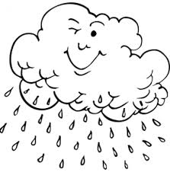
DE PASO
Luces tenues me iluminan
Olas suaves que me envuelven,
Brisas frías que me cubren
Pero siempre están de paso.
Ojos claros que me miran,
Manos suaves me acarician,
Labios dulces que me llenan,
Pero siempre están de paso.

Golpes duros que me inclinan
Golpes suaves que me atrapan,
Trampas vivas me acompañan
Pero siempre están de paso.
Amores apasionados,
Razones para vivir,
Cien poemas por decir,
Pero siempre están de paso.

Solo existe un ser amado,
Que merece mi cariño,
Por cuidarme como a un niño…
Es mi madre y yo la extraño,
Le regalo mil abrazos,
Porque nunca está de paso. J.A.H.J.

Los Potros
En una verde pradera dos potros pastaban,
En el cielo, las nubes el sol ocultaban,
Se vio caer un rayo que a los potros asustó
Trotaron buscando techo y un trueno se escuchó,
Unas gotas cayeron, los potros galoparon,
Entraron en un rancho del aguacero escamparon.
Recopilado por:
Daren Vargas 7º

NOTI - NOTAS DIAMANTINAS

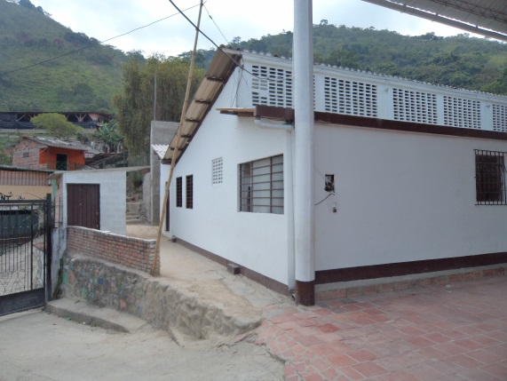
NUESTRO COLEGIO CADA VEZ MEJOR:
La Institución Educativa El Diamante en su sede central fue beneficiada para la ejecución de obras que ayudarán al progreso y bienestar de todos los miembros de nuestra comunidad educativa, es importante reconocer el esfuerzo del señor Rector Carlos Julio Peñaloza García quien a su vez ha podido gestionar y ejecutar recursos para el mejoramiento de nuestro Plantel Educativo. El llamado a todos los estudiantes es a cuidar las instalaciones del colegio y todos sus bienes, ya que son los directos beneficiados con estos arreglos que se entregaron a principios del mes de abril. De igual manera reconocemos los esfuerzos y liderazgo del Docente Freddy Caicedo quien desde el Proyecto de Educación para la Democracia también ha buscado la consecución de recursos para la adecuación de la zona de descanso de los grados de preescolar y primaria, obra que ya está bastante adelantada, así existan personas que solo buscan a través del chisme crear la desunión y el conflicto, sin reconocer que hay errores que se pueden corregir a tiempo y que no tienen que ver en nada con el buen trabajo, la gestión y el esfuerzo de los docentes.
PLAN DE LECTURA Y ESCRITURA:
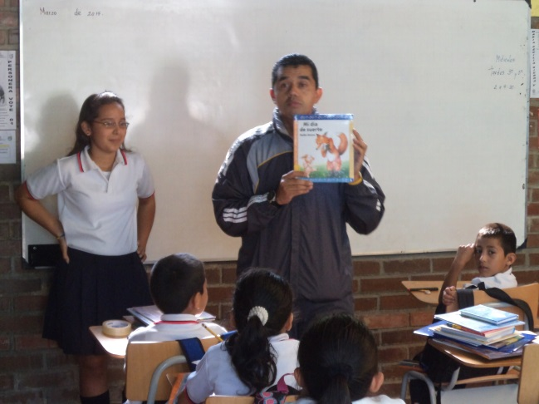
Este proyecto, Liderado por el docente Jesús Antonio Hernández Jaimes, pretende activar el club de lectura destinado a niños y niñas, jóvenes y adultos, busca articular estrategias nacionales, regionales e institucionales para que la lectura, como eje que atraviesa el conjunto de la tarea escolar, se presente como una experiencia cotidiana en el espacio educativo que ocupa la mayor cantidad del tiempo en cada uno de los actantes, brindando así la oportunidad de acceder a este nuevo e interesante mundo de la lectura en donde muchos autores están esperando ansiosamente conversar con nosotros, a través de sus escritos y llevando a la formación de futuros escritores.
Existe un impulso inicial por medio de la Colección Semilla con la cual fue dotada nuestra Institución Educativa, así las condiciones están dadas para el uso y disfrute de estudiantes, profesores y demás comunidad educativa, desarrollando acciones que favorezcan el gusto por la lectura y la escritura.
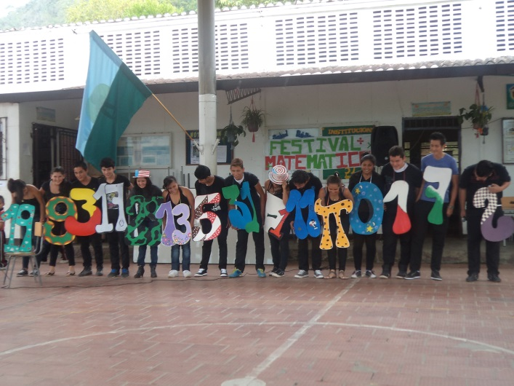
PROMOCION 2014.
Al igual que en las tres promociones anteriores, la promoción 2014 merece su espacio en nuestro informativo para desearles el mayor de los éxitos y darles el respaldo necesario para el logro de sus metas. Son ellos: Titular: doc. Melva Chaparro Ramírez. Estudiantes: Anderson Aceros Vargas, Natalia Yaneth Contreras Acevedo, Carlos Alberto contreras Arias, Laura Cristina Contreras Arias, Nick Brayan Duarte Acevedo, Miguel Ángel Duarte Contreras, Cristian Alejandro García Monroy, Karen Daniela Gómez Quintana, Saida Lorena Leal Galvis, Yhorman Andrés Ospina Fernández, Luz Adriana Parra Acevedo, Albert Jair Pérez Villamizar, Wilson Fabián Ramírez Moreno, Lisbeth Johanna Rozo Cruz y Carol Adriana Villamizar Calderón.
VOCES DIAMANTINAS
No creas en quien dice quererte sino en quien lucha por tenerte.
De: XXXXXXXXX Para: Mario.

Hay días terribles, por fortuna cuento contigo para remediarlos TQM mi bebe hermoso.
De Johanna 9º Para Deyby

Mi Paso Por El Colegio
Por: Wilson Fabián Ramírez Moreno. 11º
El colegio ha sido para mí una gran etapa, donde he vivido muy gratos momentos con mis compañeros de curso, a pesar de nuestras peleas con el tiempo hemos aprendido a convivir aceptando nuestras diferencias, pero todo esto se resume en una sola palabra que es nuestra tolerancia. Es difícil describir con palabras todo lo que sentí en el trascurso del colegio, todos aquellos momentos en los cuales aprendí, estando en preescolar hasta ahora que voy en once.
En cuanto a los recuerdos vividos en el colegio. Todas esas aventuras, locuras, llantos, enojos, etc. Todo esto lo voy a extrañar, cada clase vivida junto, a cada compañer@ del curso, porque cada uno tiene algo especial.
Ahora me iré enfrentado a un nuevo reto que es la decisión de ¿qué hare para mi vida?, ¿a dónde quiero llegar?, y tantas preguntas que se pasan por mi mente, esto que estoy diciendo son los muchos momentos buenos y malos que todos hemos pasado en el colegio y sobre todo aquellos principios éticos y morales que mis padres y nuestros profesores y profesoras desde muy pequeños nos han enseñado de alguna u otra manera, por todo esto y mucho más les quiero decir: “Muchas Gracias”.
La flor más hermosa ha llegado a mi jardín el amor de mis amores lo llevo dentro de mi
De Daniela 8º. Para anónimo 7º
Si te ilusionas suéñalo,
Si te enamoras vive,
Si te dejan supéralo.
Yuri Andrea.7º
Un dia los españoles después de mucho viajar ,
A nuestras queridas tierras, terminaron por llegar.
Junto con ellos trajeron, su idioma y su religión,
Como hablar y orar a Dios.
Recopilado por Yuri Andrea 7º.
A veces dejamos pasar el tiempo y no nos comunicamos, el estrés diario, el trabajo, los problemas nos consumen y se nos pasa por alto sacar tiempito para saludar a quienes apreciamos.
Perdón por las veces que he dejado que me gane el tiempo y no las he saludado, pero a pesar de todo las tengo aquí en mi corazón y hoy en medio de todo saco este ratico para decirles que sus amistades son importantes en mi vida.
De leidy leal para mis mejores amigas Slendy Daniela y Henny.
Gracias por brindarme lo mejor de ti, sin esperar nada a cambio, por aceptarme como soy sin querer cambiar nada de miy por compartir conmigo esta gran amistad. Eres especial.
Jennifer pilar Silva 7º
En el campo hay una flor que se llama margarita, la perdición de los hombres son las mujeres bonitas.
Emely 8º
Me escribiste una carta, pusiste una cinta azul, no quiero cartas ni cintas, yo quiero que vengas tú.
Emely 8º
Te regalo tres ositos: uno come pan, otro come queso y el más travieso te manda un beso.
De: XXXXX
Para: WXXXXXX
Quien me piense que me escriba,
Quien me extrañe que me busque,
Quien me ame que me lo demuestre.
Por Astrid 9º
Sabes cuándo empiezan mis mejores días. En las mañanas cuando despierto pensando en ti.
Karen Natalia 7º
Un día un artista mezcló amor, inteligencia, comprensión, ternura y belleza. Ese artista fue Dios y la obra maestra fuiste tú.
De Una estudiante de 8º Para: Ya sabes quién.
El día es largo, la tarde es corta pero a tu lado nada me importa.
Danielita 8º
Quisiera ser una golondrina de alas azules para estar junto a ti sábado, domingo y lunes.
De : Uriel 8º Para : anónimo.
Danielita 8º
Fuiste una amiga, pasaste a ser mi amor
Te quiero con el alma y con todo el corazón.
Por eso te amo Bebesita.
Fácil es soñar todos los días,
Difícil es luchar por nuestros sueños,
Dicen que la vida es hermosa,
Si podemos cumplir lo que soñamos,
Porque son parte de mi vida,
Porque simplemente los quiero.
Monica Liseth Florez 7º
Castellano yo no sé, pero un verso si me sé, en el presente yo te amo y en futuro te amaré.
De: XXXXXXX Para: Fabián 7º.
Los dos estamos muy enamorados yo de él y él de otra.
Por Viviana 9º
Hay un chico que me robó el corazón, él me dice MAMÁ.
De Johanna 9º Para Deyby
Quererte es mi destino
Adorarte es mi ilusión,
Para todos una sonrisa
Y para ti mi corazón.
De Leonor para una persona muy especial.
AMISTAD.
Amistad es valorar a los demás por lo que son
Es querer sin importar cuantas veces nos fallan,
Es estar siempre en las buenas y en las malas,
Amistad es la que nadie por más que lo intente
Podrá acabar.
Amistad es perdonar y hacer un juramento de que nadie nos separará,
Por eso a mi amiga del alma hoy le digo Gracias.
De Jenny 9º para Jessica 10º
ZONA AMBIENTAL

HOMENAJE AL DIA MUNDIAL DEL AGUA
El 21 de marzo celebramos el día mundial del agua. Las niñas y los niños de la institución somos GUARDIANES ECOLOGICOS y tenemos un gran compromiso “CUIDAR NUESTRO MEDIO AMBIENTE” conservando el líquido preciado que nos permite vivir “EL AGUA”
APORTE GRADO SEGUNDO.

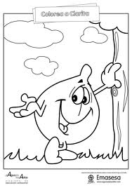
¡CUIDADO!
NO CONTAMINES CON ACEITE VEGETAL USADO EL AGUA.
Un litro de aceite usado puede llegar a contaminar hasta 1.000 litros de agua. Los aceites llegan a los ríos y forman partículas superficiales que impiden el intercambio de origen, alternando el ecosistema acuático.
Por doc. Blanca Inés García. Titular grado cuarto.
Mensaje:
El agua es fuente de vida. No hay nada comparable con el agua, cuidémosla y muy pronto sabremos el por qué.
Por: Raúl Ruiz. 7º

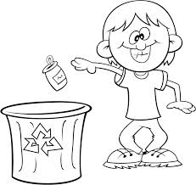

IMPORTANCIA DEL PARAMO DE SANTURBAN
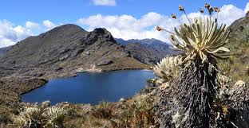
El páramo de Santurbán que es fábrica natural de agua y que surte a muchos municipios de nuestro Departamento, se encuentra amenazado por la explotación minera a cielo abierto que pretende la extracción de oro y así destruir nuestra reserva natural.
En el 2.032 la Unidad Biogeográfica de Santurbán será un territorio autónomo conservado con cuidados que acceden y disfrutan de sus derechos, espiritual, empresarial, sostenible y empoderamiento de diferentes actores, involucrando a las Instituciones públicas, privadas, de cooperación y comunitarias para lograr la preservación de los recursos naturales, la identidad cultural, el mejoramiento de vida, a través de la creación de espacios de gestión y participación con operatividad. La extensión del área protegida será superior a 44.000 hectáreas cuando el Ministerio de Ambiente defina la zona de Norte de Santander que será incluida en la nueva franja. La directora del Instituto Alexander von Humboldt consideró la delimitación de Santurbán una decisión “sin precedentes, que tendrá repercusiones internacionales, porque había muchos países a la expectativa de saber cómo Colombia iba a resolver un conflicto potencialmente tan grave”. “SANTURBÁN SOMOS TODOS Y TODAS”
DOCENTE BLANCA INÉS GARCÍA. LÍDER PROYECTO AMBIENTAL INSTITUCION EDUCATIVA EL DIAMANTE.
HUMOR Y ALGO MÁS…
CHISTECITOS

- ¿Qué le dijo un piojo a un calvo?
Rta: No te agaches porque me caigo.

- ¿ Que hacen las vacas con los ojos cerrados?
Leche concentrada.

- ¿por qué Messi no bautiza a su hijo?
Rta. Para que no sea “Cristiano”.

- Llega un niño y le dice a su papá: Papá, papá, en la escuela me dicen mentiroso.
Y el papá le dice: cállate que tú no vas a la escuela.

- Oye, se murió Amparo.
- Vaya, lo siento mucho. ¿Y cómo está su marido?
- Desamparado...

- Le dice una madre a su hijo:
- ¡Me ha dicho un pajarito que te drogas!
- ¡La que se droga eres tú que hablas con pajaritos!

- Mamá, ¿qué haces en frente de la computadora con los ojos cerrados?
- Nada, hijo, es que Windows me dijo que cerrara las pestañas...

- Papá, ¿qué se siente tener un hijo tan guapo?.
- No sé hijo, pregúntale a tu abuelo...
- Marcelo estaba trabajando, cuando su jefe va y le pregunta:
- ¿Oiga, no piensa ir al velatorio de su suegra?.
Y él le contesta:
- No jefe, primero el trabajo, y después la diversión.

Recopilación de varios estudiantes
COPLAS

Por qué los hombres de hoy
Cuando van a proponer
Les dicen a las muchachas
que no vuelven a beber.

Las mujeres son bonitas
Y me dan inspiración,
para tomar la guitarra
Y hacerles una canción.

Ayer pasé por tu casa,
Me encontré con tu abuelita,
Le ayudé a pasar la calle
Y me dio una monedita.

Desde que te conocí,
No te he podido olvidar,
Y es porque me di cuenta
Que eres mi chico ideal.

En medio de la espesura,
Suspiraba un armadillo,
Y en el suspiro decía,
Que mangos tan amarillos.

Me gusta el arroz bien seco,
Pero con harta manteca,
Me gusta tener amores
Pero que nadie lo sepa.

Si tu cuerpo fuera cárcel,
Y tus brazos las cadenas,
Sería el lugar perfecto,
Para cumplir mí condena.

De los hijos de mi mama
Yo fui el que salí orejón,
Arrecho pa’ las mujeres
Y flojo pal azadón.
Recopilación de varios estudiantes.

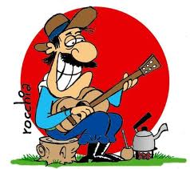

ADIVINANZAS
- Dos padres y dos hijos van de pesca, si sacan cuatro peces ¿por qué les sobró uno?
- Cascarita verde, juguito muy agrio, nos da limonada con sabor amargo.
- Frio como hielo, dulce como miel, si va por la calle yo corro tras él.
Recopiladas por Vicente y Wilmer 7ª

pasatiempos
Sopa de letras
Ilusiones ópticas
C | S | P | A | L | A | B | R | A | A
E | A | P | O | E | M | A | K | Q | I
R | A | S | I | M | I | L | U | V | F
V | V | H | T | W | J | I | U | S | A
A | E | G | O | E | J | C | I | N | R
N | D | B | R | O | L | G | F | T | G
T | R | G | T | I | N | L | R | M | O
E | A | E | B | O | S | Ñ | A | P | T
S | Q | R | S | C | E | T | I | N | R
T | O | D | I | A | L | O | G | O | O

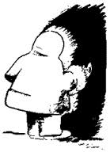
Aunque no parece, todas son líneas rectas, compruébalo.
BUSCA EN LA SOPA DE LETRAS LAS SIGUIENTES PALABRAS RELACIONADAS CON NUESTRO IDIOMA:
CASTELLANO, CERVANTES, DIALOGO, ORTOGRAFIA, JERGA, LIBRO, QUIJOTE, SAAVEDRA, SIMIL, SIGNOS, POEMA, ARGOT.
REALIZADA POR: Isabel Valderrama 9º

¿Puedes ver las dos figuras?

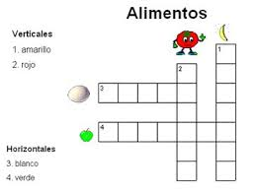
crucigramas
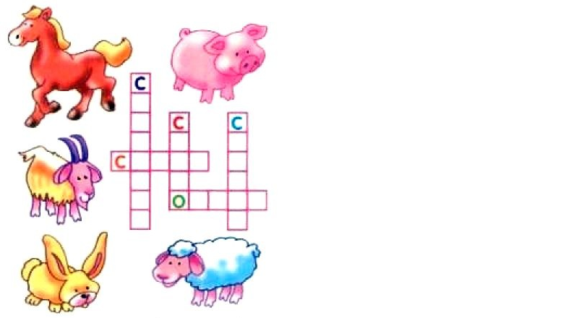
Si este periódico se llegara a perder, como suele suceder, pido a quien lo encuentre me lo sepa devolver. No es de monjas ni de frayles ni de la Reina Isabel, sino de un buen estudiante que necesita aprender. Por: Karen Trejos. 7º
Agradecimientos a todos nuestros escritores, quienes con sus aportes hacen posible este ejemplar, por espacio no se publican todos los mensajes pero son tenidos en cuenta. Gracias. Impresión papelería: Mundo detalles. Pamplona N. de S.

Humor y algo más

pasatiempos

